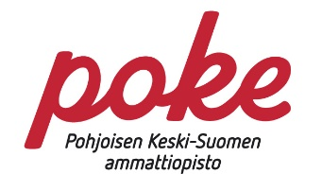

PALAUTE, TYÖPAIKALLA JÄRJESTETTÄVÄ KOULUTUS
Kasvatus- ja ohjausalan perustutkinto

Opiskelijan nimi | Opiskelijanumero

Tutkinnon osa | Työskentelyaika | Osaamispisteet

Työpaikka

Työpaikkaohjaajan nimi

OPISKELIJAN TYÖTEHTÄVÄT
Opiskelijan pääasialliset työtehtävät työpaikalla järjestettävän koulutuksen aikana

PALAUTE
Opiskelijan vahvuudet

Opiskelijan kehittymistarpeet

Päiväys ja allekirjoitus
Paikka ja aika
Työpaikkaohjaajan allekirjoitus

Pohjoisen Keski-Suomen ammattiopisto
Opinahjo, Opinahjontie 1, 44120 Äänekoski
www.poke.fi

